OBRAZAC 1

Agencija za elektronske komunikacije i poštansku djelatnost
Broj iz evidencije postupaka javnih nabavki: 0707-3503/4
Redni broj iz Plana javnih nabavki : 18/26
Mjesto i datum: Podgorica, 02.07.2026. godine

Na osnovu člana 53 stav 3 Zakona o javnim nabavkama („Službeni list CG“, br. 74/19, 3/23, 11/23) Agencija za elektronske komunikacije i poštansku djelatnost objavljuje

TENDERSKU DOKUMENTACIJU
ZA OTVORENI POSTUPAK JAVNE NABAVKE

Organizacija Međunarodne regulatorne konferencije – Regfest 2026.

Predmet nabavke se nabavlja:

kao cjelina
po partijama

- POZIV ZA NADMETANJE

- Podaci o naručiocu;
- Podaci o postupku i predmetu javne nabavke:
  - Vrsta postupka,
  - Predmet javne nabavke (vrsta predmeta, naziv i opis predmeta),
  - Procijenjena vrijednost predmeta nabavke,
  - Način nabavke:
- Cjelina, po partijama,
- Zajednička nabavka,
- Centralizovana nabavka,
  - Posebni oblik nabavke:
- Okvirni sporazum,
- Dinamički sistem nabavki,
- Elektronska aukcija,
- Elektronski katalog,
  - Uslovi za učešće u postupku javne nabavke i posebni osnovi za isključenje,
  - Kriterijum za izbor najpovoljnije ponude,
  - Način, mjesto i vrijeme podnošenja ponuda i otvaranja ponuda,
  - Rok za donošenje odluke o izboru,
  - Rok važenja ponude,
  - Garancija ponude

- TEHNIČKA SPECIFIKACIJA PREDMETA JAVNE NABAVKE

- Naziv i opis predmeta nabavke u cjelini, po partijama i stavkama sa bitnim karakteristikama
- Zahtjevi u pogledu načina izvršavanja predmeta nabavke koji su od značaja za sačinjavanje ponude i izvršenje ugovora

- DODATNE INFORMACIJE O PREDMETU I POSTUPKU NABAVKE

Procijenjena vrijednost predmenta nabavke:

Procijenjena vrijednost predmeta nabavke bez zaključivanja okvirnog sporazuma:
kao cjeline je 70.247,93 €

Obrazloženje razloga zašto predmet nabavke nije podijeljen na partije:

Uzimajući u obzir vrstu usluge koja se nabavlja te tehnički način njenog pružanja istu je nemoguće podijelti u partije.

ZAKLJUČIVANJE OKVIRNOG SPORAZUMA

Zaključiće se okvirni sporazum:

ne
da

PONUDA SA VARIJANTAMA

Mogućnost podnošenja ponude sa varijantama

Varijante ponude nijesu dozvoljene i neće biti razmatrane.
Varijante ponude su dozvoljene.

REZERVISANA NABAVKA

Da
Ne

Vrsta i uslovi rezervisane nabavke:__________________________ .
- NAČIN UTVRĐIVANJA EKVIVALENTNOSTI

Način utvrđivanja ekvivalentnosti:

Naručilac je u okviru odgovarajućih poglavlja “Tehnička specifikacija” definisao uslove za svaku pojedinačnu stavku iz specifikacije, na osnovu kojih će odlučivati o ekvivalentnosti.
- OSNOVI ZA OBAVEZNO ISKLJUČENJE IZ POSTUPKA JAVNE NABAVKE

Privredni subjekat će se isključiti iz postupka javne nabavke, ako:
- je vršio neprimjeren uticaj u smislu člana 38 stav 2 tačka 1 ovog zakona;
- postoji sukob interesa iz člana 41 stav 1 tačka 2 ili člana 42 ovog zakona;
- ne ispunjava uslov iz člana 99 ovog zakona;
- ne ispunjava uslov iz čl. 102, 104 ili 106 ovog zakona predviđen tenderskom dokumentacijom;
- nije dostavio izjavu privrednog subjekta ili dostavljena izjava ne sadrži informacije i podatke tražene tenderskom dokumentacijom ili je nepravilno sačinjena;
- postoji razlog na osnovu kojeg se smatra da je odustao od prijave, odnosno ponude, a koji je propisan članom 120 stav 15 ovog zakona;
- nije dostavio garanciju ponude ili nije dostavio garanciju ponude na način predviđen tenderskom dokumentacijom u skladu sa članom 122 st. 2, 3 ili 4 ovog zakona ili je dostavio garanciju ponude na manji iznos od traženog ili je ta garancija neispravna; i/ili
- postoji drugi razlog propisan ovim zakonom.
- SREDSTVA FINANSIJSKOG OBEZBJEĐENJA UGOVORA O JAVNOJ NABAVCI

Ponuđač čija ponuda bude izabrana kao najpovoljnija je dužan da uz potpisan ugovor o javnoj nabavci dostavi naručiocu:

garanciju za dobro izvršenje ugovora, za slučaj povrede ugovorenih obaveza u iznosu od 10% od vrijednosti ugovora. Predmetna garancija pokriva period trajanja ugovora i 8 (osam) dana duže od toga. Uslovi za aktiviranje predmetne garancije definisani su u okviru tenderske dokumentacije i predstavljaju uslove za raskid ugovora (član 150 Zakona o javnim nabavkama). U skladu sa Zakonom, ponuđač je dužan produžiti predmetnu garanciju na zahtjev naručioca.
- METODOLOGIJA VREDNOVANJA PONUDA

Naručilac će u postupku javne nabavki izabrati ekonomski najpovoljniju ponudu, primjenom pristupa isplativosti, po osnovu kriterijuma:
cijena,
odnos cijene i kvaliteta
trošak životnog ciklusa.

Vrednovanje će se vršiti na osnovu sljedećih parametara:

najniža ponuđena cijena broj bodova 60
kvalitet broj bodova 40

1. Najniža ponuđena cijena

Maksimalan broj bodova za kriterijum cijena je: 60 bodova.

Kriterijum cijena će se vrednovati relativnim (proporcionalnim) metodom na sljedeći način:

Kriterijum cijena iskazuje na način što se najniža ukupna ponuđena cijena podijeli sa ponuđenom cijenom i dobijeni količnik pomnoži sa brojem bodova koji je određen za ovaj kriterijum.

Broj bodova = najniža ponuđena cijena
_____________________ x 60 bodova
ponuđena cijena

Ponuđaču koji ponudi najnižu cijenu dodijeliće se maksimalan broj bodova po ovom podkriterijumu.
Ako je ponuđena cijena 0,00 EUR-a prilikom vrednovanja te cijene po kriterijumu ili podkriterijumu najniža ponuđena cijena uzima se da je ponuđena cijena 0,01 EUR.

2. Kriterijum kvalitet će se vrednovati na sljedeći način:

Kriterijum kvalitet dijeli se na 5 podkriterijuma i to:
-potvrđene reference za članove organizacionog tima izdate od strane državnih organa za angažovanje na projektima organizacije seminara za više od 100 ljudi u prethodnih 5 godina računajući godinu u kojoj se sprovodi ova nabavka;
-potvrđene reference za članove organizacionog tima izdate od strane državnih organa za angažovanje na projektima organizacije seminara za više od 100 ljudi u prethodnih 5 godina računajući godinu u kojoj se sprovodi ova nabavka;
-učešće žena u broju lica koja će ponuđač angažovati na izvršenju predmeta nabavke;
-učešće žena u ukupnom broju zaposlenih kod ponuđača;
-udio žena u vlasničkoj strukturi ponuđača

Maksimalan broj bodova koji se može dodijeliti po kriterijumu kvalitet je 40 bodova od kojih po navedenim podkriterijumima:

-potvrđene reference za članove organizacionog tima izdate od strane državnih organa za angažovanje na projektima organizacije seminara za više od 100 ljudi u prethodnih 5 godina računajući godinu u kojoj se sprovodi ova nabavka - 17 bodova;

Broj bodova = (Broj potvrđenih referenci za članove organizacionog tima izdate od strane državnih organa / Najveći broj potvrđenih referenci) x 17 bodova

-potvrđene reference za članove organizacionog tima izdate od strane međunarodnih organizacija za angažovanje na projektima organizacije seminara za više od 100 ljudi u prethodnih 5 godina računajući godinu u kojoj se sprovodi ova nabavka - 18 bodova.

Broj bodova = (Broj potvrđenih referenci za članove organizacionog tima izdate od strane međunarodnih organizacija / Najveći broj potvrđenih referenci) x 18 bodova

-učešće žena u broju lica koja će ponuđač angažovati na izvršenju predmeta nabavke. Ponuđač dokazuje ovaj parametar na način što će dostaviti dokaze (ugovore o angažovanju) za lica koja će angažovati na izvršenju predmeta nabavke (članove organizacionog tima) –2 boda;

Broj bodova = (Broj žena u broju lica koja će ponuđač angažovati na izvršenju predmeta nabavke / Najveći ponuđeni broj žena koji će ponuđač angažovati na izvršenju predmeta nabavke) x 2 boda

-učešće žena u ukupnom broju zaposlenih kod ponuđača. Ponuđač dokazuje ovaj parametar na način što će dostaviti spisak svih zaposlenih, uz obavezno dostavljanje prijava na osiguranje za žene –2 boda;

Broj bodova = (Broj žena u ukupnom broju zaposlenih kod ponuđača / najveći ponuđeni broj žena u ukupnom broju zaposlenih) x 2 boda;

-udio žena u vlasničkoj strukturi ponuđača. Ponuđač dokazuje ovaj parametar na način što će dostaviti dokaz o registraciji u Centralnom registru privrednih subjekata ili drugom odgovarajućem registru u državi u kojoj privredni subjekat ima sjedište, sa podacima o licima u društvu –1 bod.

Broj bodova = (Udio žena u vlasničkoj strukturi ponuđača / Najveći ponuđeni udio žena u vlasničkoj strukturi) x 1 bod;

Bodovanje ovih podkriterijuma vršiće se relativnom (proporcionalnom) metodom, na način što će se ponudi ponuđača koji ponudi najveći broj potvrđenih referenci, koji ponudi najveći broj žena u broju lica koja će angažovati na izvršenju predmeta nabavke, najveći broj žena u ukupnom broju zaposlenih odnosno najveći udio žena u vlasničkoj strukturi dodijeliti maksimalan broj bodova, dok se ostalim ponuđačima bodovi dodjeljuju u skladu sa prednje prikazanim forulama.

- JEZIK PONUDE

Ponuda se sačinjava na:

crnogorskom jeziku i drugim jezicima koji su u službenoj upotrebi u Crnoj Gori, u skladu sa Ustavom i zakonom

- NAČIN, MJESTO I VRIJEME PODNOŠENJA PONUDA I OTVARANJA PONUDA

Ponude se podnose preko ESJN-a zaključno sa danom 20.07.2026. godine do 12:00 sati.

Otvaranje ponuda održaće se dana 20.07.2026. godine u 12:00 sati.

Dio ponude koje se ne dostavlja preko ESJN-a, a odnosi se na garanciju ponude dostavlja se:

- neposrednom predajom na arhivi naručioca, na adresi Bulevar Džordža Vašingtona 56, Podgorica;
- preporučenom pošiljkom sa povratnicom na adresi Agencije za elektronske komunikacije i poštansku djelatnost, Bulevar Džordža Vašingtona 56, Podgorica, s tim što garancija ponude mora biti uručena od strane poštanskog operatora najkasnije do roka određenog za podnošenje ponude;

radnim danima od 09:00 do 13:00 sati, zaključno sa danom 20.07.2026. godine do 12:00 sati.

- USLOVI ZA AKTIVIRANJE GARANCIJE PONUDE

Garancija ponude će se aktivirati ako ponuđač:
1) odustane od ponude u roku važenja ponude i/ili
2) odbije da zaključi ugovor o javnoj nabavci ili okvirni sporazum.

- TAJNOST PODATAKA

Tenderska dokumentacija sadrži tajne podatke

ne
da

- UPUTSTVO ZA SAČINJAVANJE PONUDE

Ponude se sačinjava u ESJN u skladu sa tenderskom dokumentacijom i važećim Pravilnikom o sadržaju ponude i uputstvu za sačinjavanje i podnošenje ponude.
Ispunjenost uslova za učešće u postupku javne nabavke dokazuje se izjavom privrednog subjekta, koja se sačinjava na obrascu datom u Pravilniku o obrascu izjave privrednog subjekta.
Ponuđač je dužan da tačno, potpuno, pravilno i nedvosmisleno popuni Izjavu privrednog subjekta u skladu sa zahtjevima iz tenderske dokumentacije.

- NAČIN ZAKLJUČIVANJA I IZMJENE UGOVORA O JAVNOJ NABAVCI

Naručilac zaključuje ugovor o javnoj nabavci u pisanom ili elektronskom obliku sa ponuđačem čija je ponuda izabrana kao najpovoljnija, nakon izvršnosti odluke o izboru najpovoljnije ponude.

Ugovor o javnoj nabavci mora da bude u skladu sa uslovima utvrđenim tenderskom dokumentacijom, izabranom ponudom i odlukom o izboru najpovoljnije ponude, osim u pogledu iskazivanja PDV-a.

Ugovor o javnoj nabavci tokom njegovog trajanja može da se izmijeni bez sprovođenja novog postupka javne nabavke u skladu sa članom 151 Zakona o javnim nabavkama:
- kada je potreba za izmjenom ugovora nastala zbog okolnosti koje naručilac u vrijeme zaključivanja ugovora nije mogao da predvidi, a izmjenom se ne mijenja priroda ugovora a povećanje vrijednosti ugovora nije veće od 20% vrijednosti prvobitnog ugovora,
- radi nabavke dodatnih roba, usluga ili radova, koji su postali neophodni, a koji nijesu bili uključeni u
- prvobitni ugovor o javnoj nabavci, ako promjena privrednog subjekta sa kojim je zaključen ugovor nije
- moguća iz ekonomskih ili tehničkih razloga, kao što su zahtjevi kompatibilnosti sa postojećom opremom,uslugama ili radovima nabavljenim u okviru prvobitne nabavke i može da prouzrokuje značajne poteškoće ili znatno povećavanje troškova za naručioca a povećanje vrijednosti ugovora nije veće od 20% vrijednosti prvobitnog ugovora,
- ako privrednog subjekta nakon restrukturiranja, uključujući preuzimanje, spajanje, kupovinu ili stečaj, zamjenjuje u potpunosti ili djelimično novi pravni sljedbenik, odnosno privredni subjekat, koji ispunjava prvobitno određene uslove zaključenog ugovora o javnoj nabavci, a izmjene su predviđene tenderskom dokumentacijom, pod uslovom da se ne vrše druge bitne izmjene ugovora iz člana 150 stav 2 ovog zakona

- ZAHTJEV ZA POJAŠNJENJE ILI IZMJENU I DOPUNU TENDERSKE DOKUMENTACIJE

Privredni subjekat može da predloži naručiocu da izmijeni i/ili dopuni tendersku dokumentaciju, u roku od osam dana od dana objavljivanja, odnosno dostavljanja tenderske dokumentacije u skladu sa članom 94 st. 4 i 5 Zakona o javnim nabavkama.

Privredni subjekat ima pravo da pisanim zahtjevom traži od naručioca pojašnjenje tenderske dokumentacije najkasnije deset dana prije isteka roka određenog za dostavljanje ponuda.

Zahtjev se podnosi isključivo putem ESJN-a.

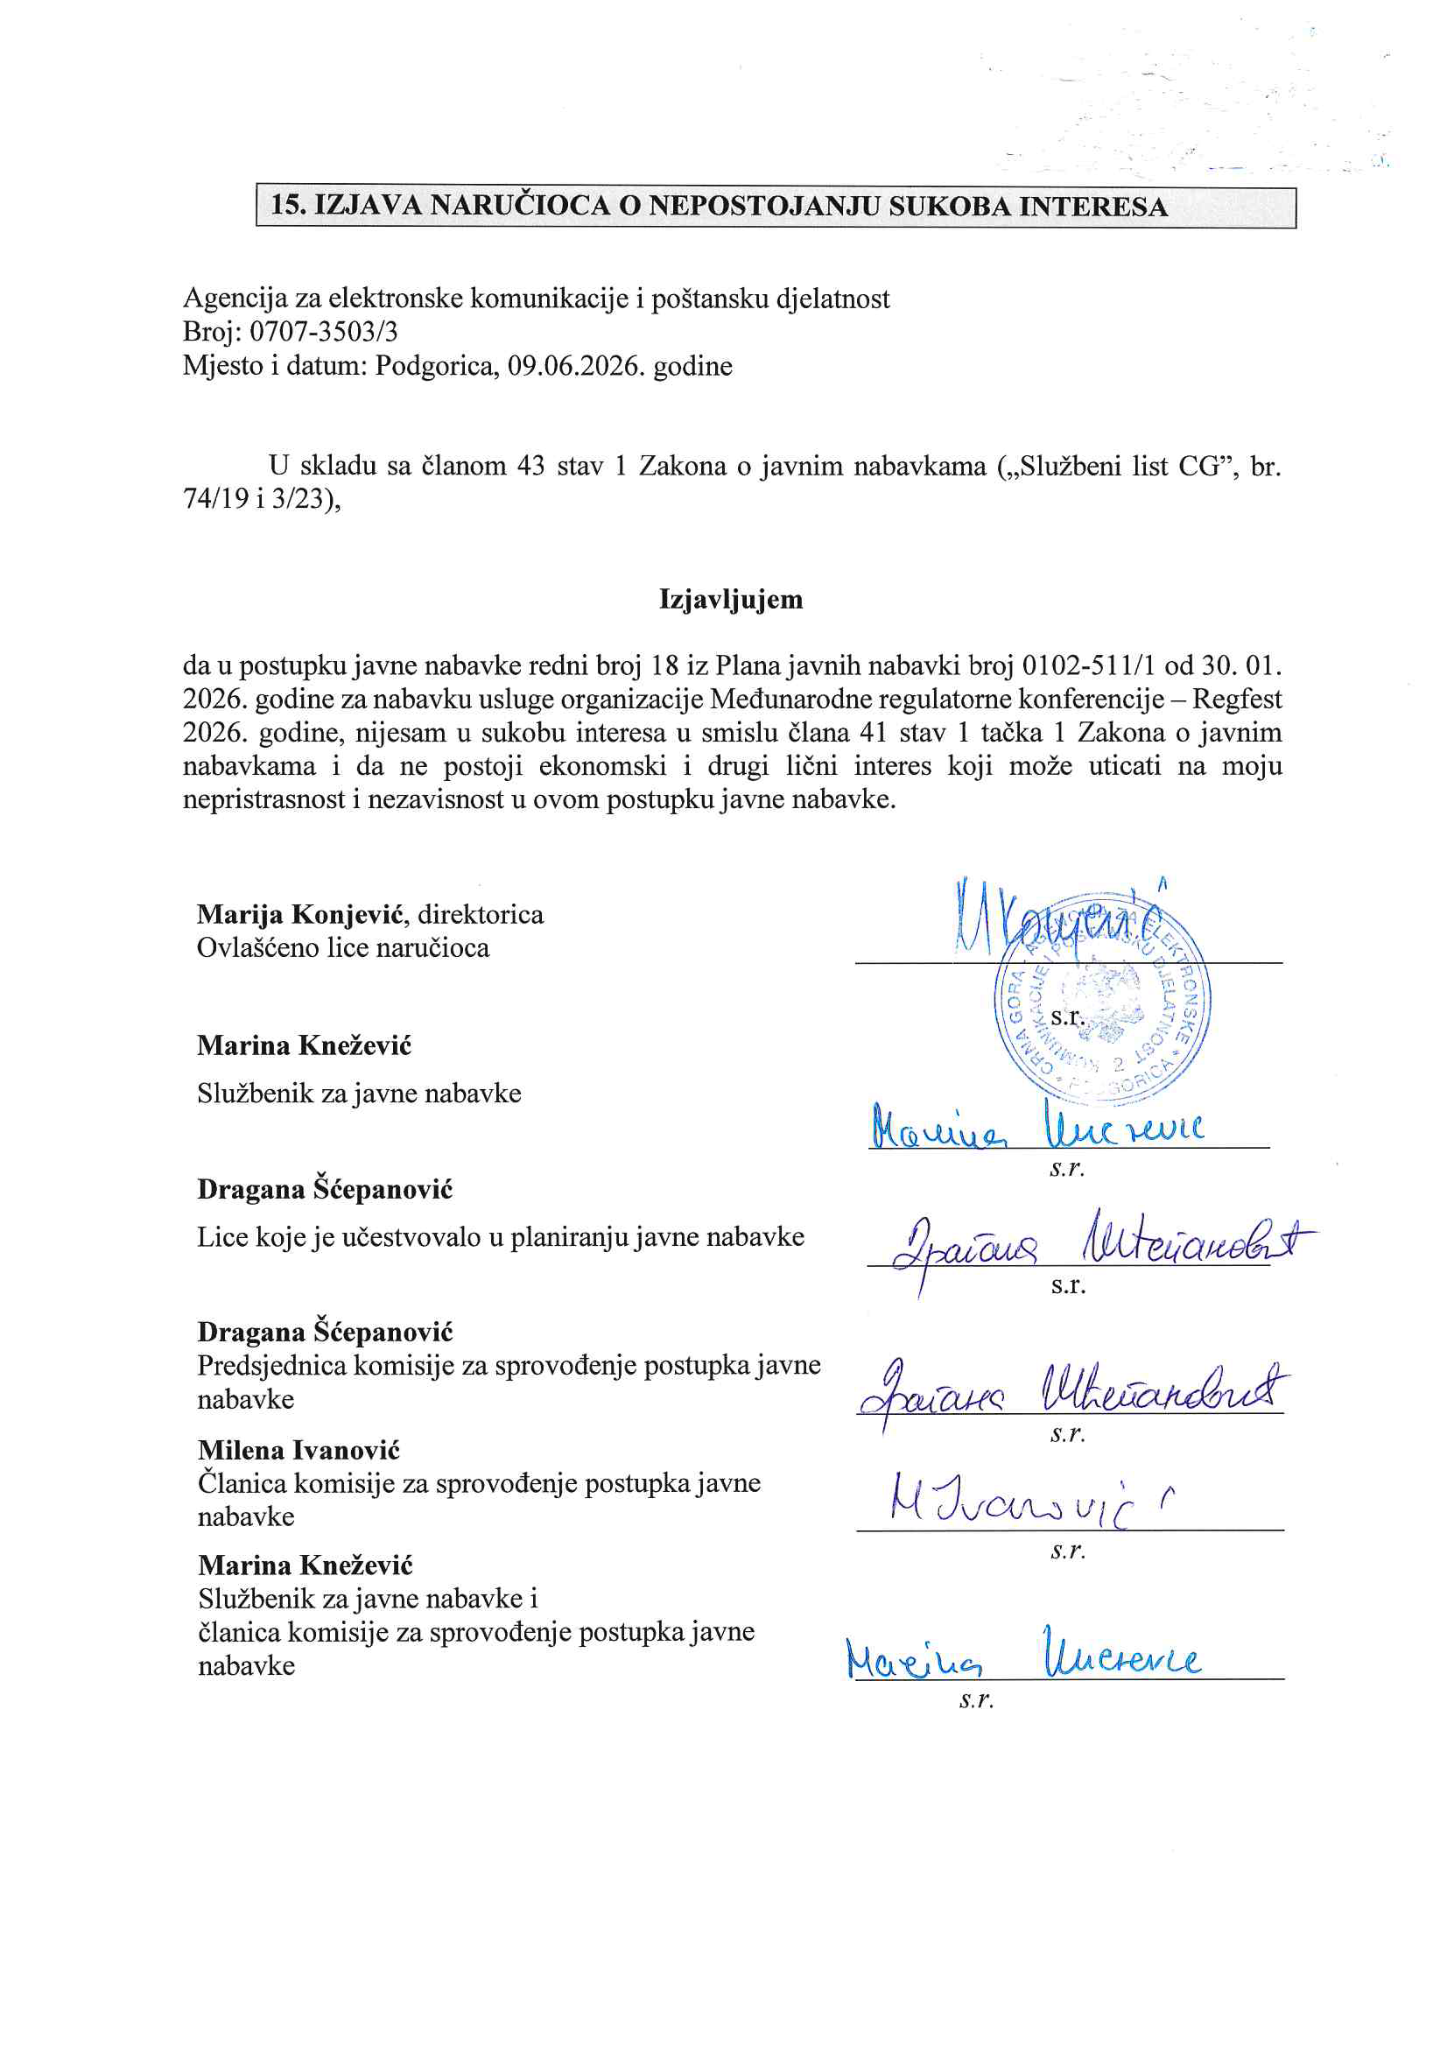

- UPUTSTVO O PRAVNOM SREDSTVU

Privredni subjekat može da izjavi žalbu protiv ove tenderske dokumentacije Komisiji za zaštitu prava:
1) u roku od 20 dana od dana objavljivanja, odnosno dostavljanja tenderske dokumentacije ili izmjene i dopune tenderske dokumentacije, ako je rok za podnošenje prijava za kvalifikaciju, odnosno ponuda najmanje 30 dana od dana objavljivanja, odnosno dostavljanja tenderske dokumentacije ili izmjene i dopune tenderske dokumentacije;
2) u roku od deset dana od dana objavljivanja, odnosno dostavljanja tenderske dokumentacije ili izmjene i dopune tenderske dokumentacije, ako je rok za podnošenje prijava za kvalifikaciju, odnosno ponuda najmanje 15 dana od dana objavljivanja, odnosno dostavljanja tenderske dokumentacije ili izmjene i dopune tenderske dokumentacije;
3) do isteka polovine roka za podnošenje prijava za kvalifikaciju, odnosno ponuda, ako je rok za podnošenje prijava za kvalifikaciju, odnosno ponuda kraći od 15 dana od dana objavljivanja, odnosno dostavljanja tenderske dokumentacije ili izmjene i dopune tenderske dokumentacije, a u slučaju da je posljednji dan roka za podnošenje ponuda kraći od 24 časa, smatra se da rok ističe istekom tog dana.

Žalba se izjavljuje preko naručioca neposredno putem ESJN-a. Žalba koja nije podnesena na naprijed predviđeni način biće odbijena kao nedozvoljena.

Podnosilac žalbe je dužan da uz žalbu priloži dokaz o uplati naknade za vođenje postupka u iznosu od 1% od procijenjene vrijednosti javne nabavke, a najviše 20.000,00 eura, na žiro račun Komisije za zaštitu prava broj 530-20240-15 kod NLB Montenegro banke A.D.

Ukoliko je predmet nabavke podijeljen po partijama, a žalba se odnosi samo na određenu/e partiju/e, naknada se plaća u iznosu 1% od procijenjene vrijednosti javne nabavke te/tih partije/a.

Instrukcije za plaćanje naknade za vođenje postupka od strane žalilaca iz inostranstva nalaze se na internet stranici Komisije za zaštitu prava nabavki http://www.kontrola-nabavki.me/.“.

Podatke iz tačke 1. Poziv za nadmetanje naručilac neposredno UNOSI na ESJN elektronskim putem;
U slučaju podjele predmeta nabavke po partijama i zaključivanja okvirnog sporazuma, podaci o procijenjenoj vrijednosti dati su i u dodatnim infomacijama;
Podatke iz tačke 2. Tehnička specifikacija predmeta javne nabavke naručilac neposredno UNOSI na ESJN elektronskim putem;
Djelove tenderske dokumentacije iz tačke 3. - 16. naručilac sačinjava u formi word/PDF dokumenta i objavljuje unošenjem (attachment) dokumenta na ESJN;
Procijenjena vrijednost se iskazuje bez PDV-a uključujući i sve troškove, nagrade i moguća obnavljanja ugovora na osnovu okvirnog sporazuma.
Ukoliko je predmet nabavke podijenjen na partije ovaj dio brisati
Ukoliko se ne predvidja zaključivanje okvirnog sporazuma cijelu sekciju brisati iz tenderske dokumentacije
Naručilac određuje jedan kriterijum za izbor najpovoljnije ponude, a ostale ponuđene opcije briše
Ukoliko je predviđeno zaključivanje okvirnog sporazuma, garancija ponude se dostavlja na iznos procijenjene vrijednosti predmeta javne nabavke za vrijeme trajanja okvirnog sporazuma

